附件3
项目支出绩效评价报告
项目名称： | 民革奉新县支部项目经费
项目类别： | □经建类 □社会事业类 其他类
项目单位： | 民革奉新县支部 |  |  |  |  |  | (盖章)
评价机构： | □中介机构 □专家组 单位评价组
评价年度： | 2020年度
主管部门： |  |  | 民革奉新县支部 |  |  |  | (盖章)
2021年 3 月 17 日

项目支出绩效评价报告

一、基本情况
（一）项目概况
民革奉新县支部项目经费是用于组织党员开展视察调研、用于给委员征订征订《团结报》、《统战报》等报刊杂志。资金投入2万元，截至2020年年底，资金已经全部拨付到位，并使用完。

- 项目绩效目标

二、绩效评价工作开展情况
（一）绩效评价目的
开展党员活动费绩效评价，是为了在制度和技术层面保证政府投资项目的社会、环境和经济效益，有效提高政府决策的科学性和准确性，提升财政资金使用效率；也有助于增强政府管理的透明度和责任意识，加快政府职能转变，提升政府治理能力和执法能力，保证政协事务管理工作发展的可持续性和有效性，对项目所产生的各种效益进行衡量比较和综合评判，便于总结经验、发现问题、加强管理；保证专项资金使用管理的规范性、安全性和有效性。
（二）绩效评价工作的组织
1.各项财政资金按照项目实施进度安排，按时足额到位。未出现截留、挤占、挪用等现象。
2.经费到达后，县政协委员会制定了资金使用方案，严格按财政资金管理工作规定和用途专款专用。
3.申报项目工作经费的经济性主要表现在项目以最低成本达到目标，节约了资金，从而实现更多的项目效益。
三、综合评价情况及评价结论（附相关评分表）

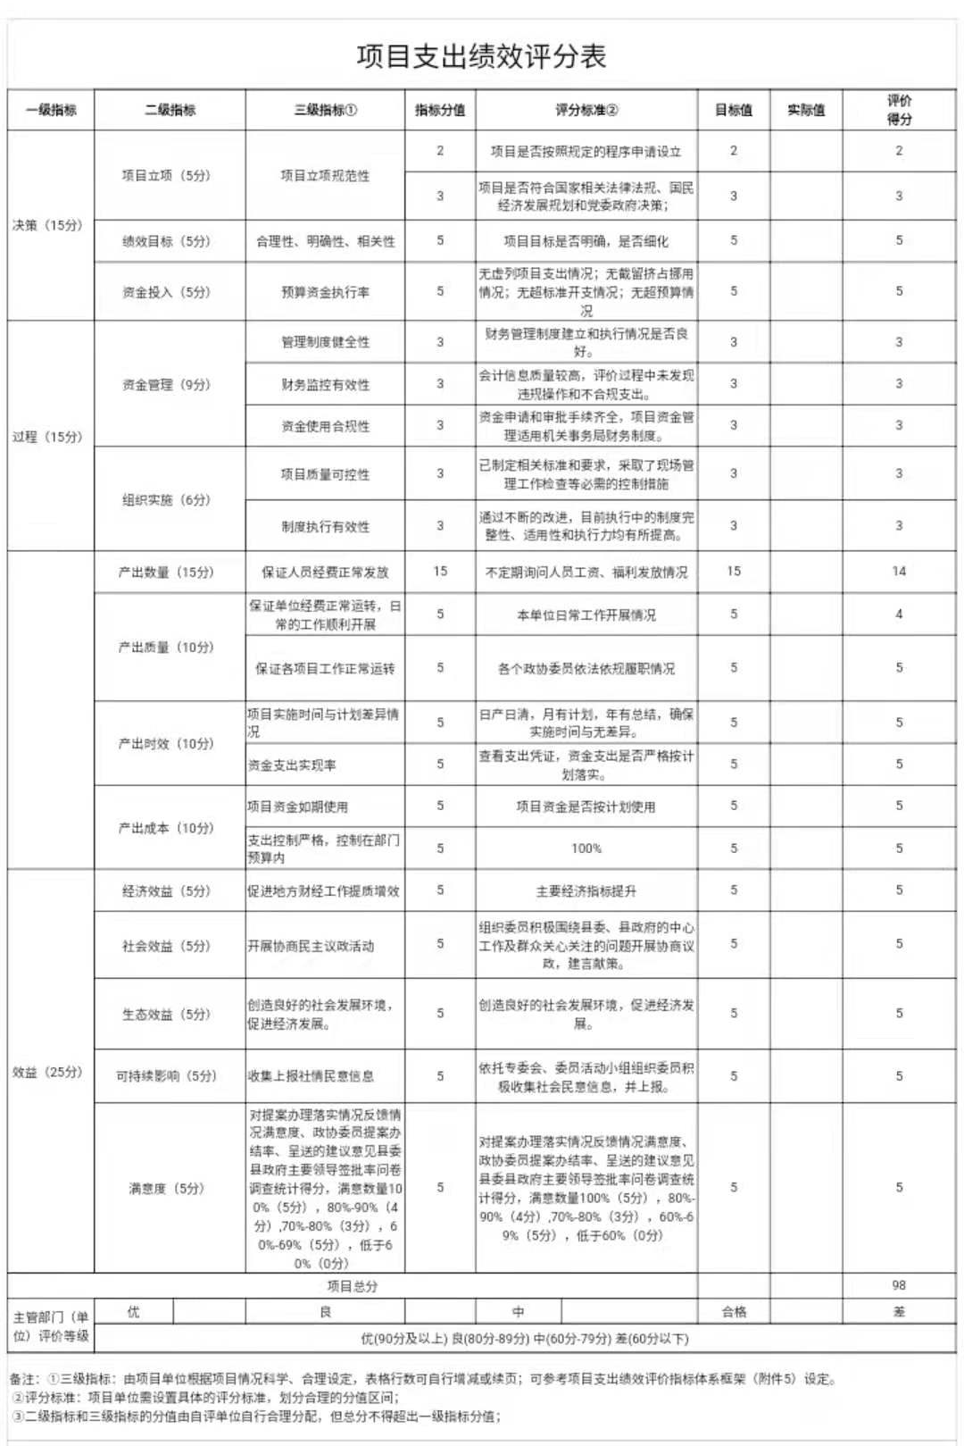

四、绩效评价指标分析

（一）项目决策情况，项目决策情况良好。

（二）项目过程情况，组织党员视察调研，订了《团结报》、《统战报》等报刊杂志，为民革党员反映社情民意，撰写提案，提供服务；为推动我县社会发展、民生问题解决做出积极贡献。

（三）项目产出情况，订报刊、杂志，组织党员视察调研。
（四）项目效益情况，推动我县社会发展、民生问题解决做出积极贡献。
五、主要经验及做法、存在的问题及原因分析
（一）主要经验及做法
1.细化预算编制工作，认真做好预算的编制。进一步加强内部预算管理意识，严格按照预算编制的相关制度和要求进行预算编制；全面编制预算项目，优先保障固定性的、相对刚性的费用支出项目，进一步提高预算编制的科学性、严谨性和可控性。
2.加强财务管理，严格财务审核。在费用报账支付时，按照预算规定的费用项目和用途进行资金使用审核、列报支付、财务核算，杜绝超支现象的发生。
3.加强项目开展进度的跟踪，开展项目绩效评价，确保项目绩效目标的完成。
（二）存在的问题及原因分析
2020年，本单位科学有效地使用项目资金取得了较好的经济、社会效益，但还存在一些问题和困难：
1.绩效管理体系需要逐渐健全。绩效管理是一个完整系统，由绩效计划、绩效实施、绩效考核、绩效反馈四部分组成，四者紧密相连，缺一不可，但从目前管理现状看，绩效管理的整体性上还有差距，管理体系需要进一步健全。
2.专技人才缺乏，难以适应现行的预算绩效管理。随着财政改革步伐的推进，预算绩效管理在财政改革中的地位与角色更加凸显，而当前绩效管理没有成熟模式，没有专业绩效管理人员，缺乏专业知识和相应的工作经验。
3.希望财政部门能进一步对绩效管理进行培训，提高绩效工作水平。
- 有关建议
- 加强对开展活动的指导和督促。选题要更多关注民生问题。
六、其他需要说明的问题
无

